**Тема**: Электронные таблицы.

**Что нужно знать**:

* адрес ячейки в электронных таблицах состоит из имени столбца и следующего за ним номера строки, например, C15
* формулы в электронных таблицах начинаются знаком = («равно»)
* знаки +, –, *, / и ^ в формулах означают соответственно сложение, вычитание, умножение, деление и возведение в степень
* запись B2:C4 означает диапазон, то есть, все ячейки внутри прямоугольника, ограниченного ячейками B2 и C4:

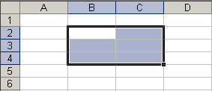

* например, по формуле =СУММ(B2:C4) вычисляется сумма значений ячеек B2, B3, B4, C2, C3 и C4
* в заданиях ЕГЭ могут использоваться стандартные функции СЧЕТ (количество непустых ячеек), СУММ (сумма), СРЗНАЧ (среднее значение), МИН (минимальное значение), МАКС (максимальное значение)
* функция СРЗНАЧ при вычислении среднего арифметического не учитывает пустые ячейки и ячейки, заполненные текстом; например, после ввода формулы в C2 появится значение 2 (ячейка А2 – пустая):

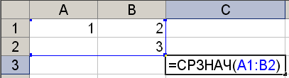

функция СЧЕТ(A1:B2) в этом случае выдаст значение 3 (а не 4).

* адреса ячеек (или ссылки на ячейки) бывают относительные, абсолютные и смешанные, вся разница между ними проявляется при копировании формулы в другую ячейку:
  + в *абсолютных* адресах перед именем столбца и перед номером строки ставится знак доллара $, такие адреса не изменяются при копировании; вот что будет, если формулу **=$B$2+$C$3** скопировать из D5 во все соседние ячейки

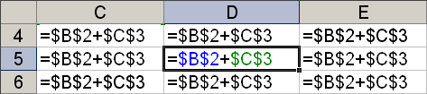

знак $ как бы «фиксирует» значение: в абсолютных адресах и имя столбца, и номер строки зафиксированы

* + в *относительных* адресах знаков доллара нет, такие адреса при копировании изменяются: номер столбца (строки) изменяется на столько, на сколько отличается номер столбца (строки), где оказалась скопированная формула, от номера столбца (строки) исходной ячейки; вот что будет, если формулу **=B2+C3** (в ней оба адреса – относительные) скопировать из D5 во все соседние ячейки:

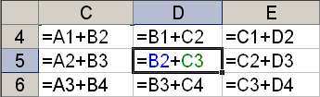

* + в *смешанных* адресах часть адреса (строка или столбец) – абсолютная, она «зафиксирована» знаком $, а вторая часть – относительная; относительная часть изменится при копировании так же, как и для относительной ссылки:

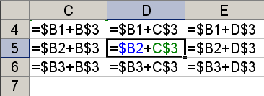

### Пример 1:

Дан фрагмент электронной таблицы. Из ячейки D2 в одну из ячеек диапазона E1:E4 была скопирована формула. При копировании адреса ячеек в формуле автоматически изменились, и значение формулы стало равным 8. В какую ячейку была скопирована формула? В ответе укажите только одно число – номер строки, в которой расположена ячейка.

|  |  |  |  |  |  |
| --- | --- | --- | --- | --- | --- |
|  | А | В | С | D | Е |
| 1 | 1 | 2 | 3 | 4 |  |
| 2 | 2 | 3 | 4 | =B$3+$C2 |  |
| 3 | 3 | 4 | 5 | 6 |  |
| 4 | 4 | 5 | 6 | 7 |  |

**Решение:**

1. поскольку в формуле, которая записана в ячейку D2, две смешанных ссылки, в первой заблокирована строка 3, а во второй – столбец C
2. формула перемещается в столбец E (на 1 столбец вправо), поэтому в первой ссылке адрес столбца будет C, так что формула примет вид:

=C$3 + $C?

где вместо знака вопроса будет некоторый номер строки – той строки, в которую скопируют формулу

1. значение ячейки C3 равно 5, для того, чтобы получить в сумме 8, нужно добавить к нему число 3 – в столбце С оно находится в ячейке C1; поэтому формулу нужно скопировать в первую строку (в ячейку E1).
2. ответ: 1.

### пример 2:

*Дан фрагмент электронной таблицы.*

|  |  |  |  |  |
| --- | --- | --- | --- | --- |
|  | **A** | **B** | **C** | **D** |
| **1** | 1 | 2 | 3 |  |
| **2** | 5 | 4 | =$A$2+B$3 |  |
| **3** | 6 | 7 | =A3+B3 |  |

*Чему станет равным значение ячейки D1, если в неё скопировать формулу из ячейки С2?*

*Примечание: знак $ обозначает абсолютную адресацию.*

1) 18 2) 12 3) 14 4) 17

**Решение:**

1. при копировании формулы в другую ячейку все абсолютные ссылки на строки и столбцы (перед которыми стоит знак $) сохраняются, а все относительные – изменяются в соответствии со сдвигом формулы: если, например, формулу скопировали на 3 столбца вправо и на одну строку вверх, все «незаблокированные» адреса столбцов увеличиваются на 3, а все номера строк, перед которыми нет знака $, уменьшаются на 1
2. формула в ячейке С3 (=$A$2+B$3) содержит одну абсолютную ссылку ($A$2), которая при копировании не меняется (и строка, и столбец заблокированы) и одну смешанную (B$3), в которой столбец B будет изменяться, а строка 3 – нет
3. при копировании из C2 в D1 столбец увеличивается на 1, поэтому вместо B будет C, так что окончательный вид формулы в ячейке D1 после копирования – «=$A$2+C$3»
4. вычисление этого выражения дает 5 + (6 + 7) = 18, это вариант 1
5. Ответ: 1.

### Пример 3:

*В ячейке B4 электронной таблицы записана формула = $C3*2. Какой вид приобретет формула, после того как ячейку B4 скопируют в ячейку B6? Примечание: знак $ используется для обозначения абсолютной адресации.*

1) =$C5*4 2) =$C5*2 3) =$C3*4 4) =$C3*2

**Решение:**

1. ссылка $C3 – это смешанная ссылка, в которой «заблокирован» столбец C, а строка 3 – это относительный адрес;
2. после того, как ячейку B4 скопировали в B6, номер строки увеличился на 2, поэтому и в ссылке $C3 номер строки (относительная часть) также увеличится на 2, ссылка превратится в $C5
3. константы при копировании формул не меняются, поэтому получится =$C5*2
4. таким образом, правильный ответ – 2.

### Пример 4:

*Дан фрагмент электронной таблицы:*

|  |  |  |  |
| --- | --- | --- | --- |
|  | А | В | С |
| 1 | 10 | 20 | = A1+B$1 |
| 2 | 30 | 40 |  |

*Чему станет равным значение ячейки* С2*, если в нее скопировать формулу из ячейки* С1*? Знак* $ *обозначает абсолютную адресацию.*

1) 40 2) 50 3)60 4) 70

**Решение:**

1. это задача на использование абсолютных и относительных адресов в электронных таблицах
2. вспомним, что при копировании все относительные адреса меняются (согласно направлению перемещения формулы), а абсолютные – нет
3. в формуле, которая находится в C1, используются два адреса: A1 и B$1
4. адрес A1 – относительный, он может изменяться полностью (и строка, и столбец)
5. адрес B$1 – смешанный, в нем номер строки «зафиксирован» знаком доллара, а имя столбца – нет, поэтому при копировании может измениться только имя столбца
6. при копировании из C1 в C2 столбец не изменяется, а номер строки увеличивается на 1, поэтому в C2 получим формулу **=A2+B$1** (здесь учтено, что у второго адреса номер строки «зафиксирован»)
7. сумма ячеек A2 и B1 равна 30 + 20 = 50
8. таким образом, правильный ответ – 2.

***Для самостоятельной работы:***

1. В ячейке электронной таблицы В4 записана формула **=С2+$A$2**. Какой вид приобретет формула, если ячейку В4 скопировать в ячейку С5?

1) **=D2+$В$3** 2) **=С5+$A$2** 3) **=D3+$A$2** 4) **=СЗ+$А$3**

1. В ячейке электронной таблицы А1 записана формула **=$D1+D$2**. Какой вид приобретет формула, если ячейку А1 скопировать в ячейку ВЗ?

1) **=D1+$E2** 2) **=D3+$F2** 3) **=E2+D$2** 4) **=$D3+Е$2**

1. Дан фрагмент электронной таблицы:

|  |  |  |  |
| --- | --- | --- | --- |
|  | А | В | С |
| 1 | 2 | 3 |  |
| 2 | 4 | 5 | =СЧЁТ(A1:B2) |
| 3 |  |  | =СРЗНАЧ(A1:C2) |

Как изменится значение ячейки С3, если после ввода формул переместить содержимое ячейки В2 в В3? («+1» означает увеличение на 1, а «–1» – уменьшение на 1):

1) –1 2) –0,6 3) 0 4) +0,6

1. На рисунке приведен фрагмент электронной таблицы. Какое число появится в ячейке D1, если скопировать в нее формулу из ячейки C2?

|  |  |  |  |  |
| --- | --- | --- | --- | --- |
|  | **A** | **B** | **C** | **D** |
| **1** | 1 | 2 | 3 |  |
| **2** | 5 | 4 | =$A2+$B$3 |  |
| **3** | 6 | 7 | =A3+B3 |  |

1) 9 2) 8 3) 6 4) 5

1. На рисунке приведен фрагмент электронной таблицы. Какое число появится в ячейке D1, если скопировать в нее формулу из ячейки C2?

|  |  |  |  |  |
| --- | --- | --- | --- | --- |
|  | **A** | **B** | **C** | **D** |
| **1** | 1 | 2 | 3 |  |
| **2** | 5 | 4 | =A$2+$B$3 |  |
| **3** | 6 | 7 | =A3+B3 |  |

1) 11 2) 9 3) 8 4) 6

**Тема**: Представление данных в электронных таблицах в виде диаграмм и графиков.

**Что нужно знать**:

* что такое столбчатая, линейчатая и круговая диаграмма, какую информацию можно получить с каждой из них
* адрес ячейки в электронных таблицах состоит из имени столбца и следующего за ним номера строки, например, C15
* формулы в электронных таблицах начинаются знаком = («равно»)
* знаки +, –, *, / и ^ в формулах означают соответственно сложение, вычитание, умножение, деление и возведение в степень
* в заданиях ЕГЭ могут использоваться стандартные функции СУММ (сумма), СРЗНАЧ (среднее значение), МИН (минимальное значение), МАКС (максимальное значение)
* запись B2:C4 означает диапазон, то есть, все ячейки внутри прямоугольника, ограниченного ячейками B2 и C4; например, с помощью формулы =СУММ(B2:C4) вычисляется сумма значений ячеек B2, B3, B4, C2, C3 и C4

### пример 1:

*Дан фрагмент электронной таблицы:*

|  |  |  |  |
| --- | --- | --- | --- |
|  | **A** | **B** | **C** |
| **1** | **???** | **4** | **6** |
| **2** | **=(A1–2)/(B1–1)** | **=C1*B1/(4*A1+4)** | **=C1/(A1–2)** |

*Какое целое число должно быть записано в ячейке A1, чтобы диаграмма, построенная по значениям ячеек диапазона A2:С2, соответствовала рисунку? Известно, что все значения ячеек из рассматриваемого диапазона неотрицательны.*

**Решение:**

1. сначала предполагаем, что диаграмма не повернута, то есть первый сектор начинается с направления «на север» (вверх от центра)
2. по диаграмме определяем, что третий сектор в два раза больше остальных двух, то есть A2 = B2 = C2/2
3. обозначив значение A1 за *x*, записываем значения ячеек второй строки:



1. чтобы найти *x*, можно решить одно из трёх уравнений:

A2 = B2, B2 = C2/2, A2 = C2/2

причём проще решать уравнение B2=C2/2, поскольку оно линейное, а остальные два сводятся к квадратным уравнениям

1. решим уравнение B2 = C2/2:



1. проверяем условие A2=B2 при *x = 5*:

 - истинно

1. ответ: 5.

### пример 2:

*Дан фрагмент электронной таблицы:*

|  |  |  |  |
| --- | --- | --- | --- |
|  | **A** | **B** | **C** |
| **1** | **6** | **1** | **???** |
| **2** | **=(C1+3)/(A1+6)** | **=(4+B1)/(C1-1)** | **=(A1-1)/(C1-B1)** |

*Какое число должно быть записано в ячейке C1, чтобы построенная после выполнения вычислений диаграмма по значениям диапазона ячеек A2:C2 соответствовала рисунку справа? Все значения в ячейках диапазона A1:C1 имеют одинаковый знак.*

**Решение:**

1. по диаграмме определяем, что все секторы равны, то есть A2 = B2 = C2
2. обозначив значение C1 за *x*, записываем значения ячеек второй строки:



1. очевидно, что B2 = C2 при любом *x*, поэтому остаётся обеспечить условие A2 = B2:



1. полагая, что *x* не равен 1, получаем квадратное уравнение:



1. это уравнение имеет два решения: –9 и 7; поскольку по условию нас интересуют только положительные решения (все ячейки диапазона A1:C2 имеют один знак, положительны), подходит только второе из решений
2. ответ: 7.

### пример 3:

*Дан фрагмент электронной таблицы:*

|  |  |  |  |  |
| --- | --- | --- | --- | --- |
|  | **A** | **B** | **C** | **D** |
| **1** | **3** |  | **3** | **2** |
| **2** | **=(C1+A1)/2** | **=C1–D1** | **=A1–D1** | **=B1/2** |

*Какое число должно быть записано в ячейке B1, чтобы построенная после выполнения вычислений диаграмма по значениям диапазона ячеек A2:D2 соответствовала рисунку:*

**Решение:**

1. прежде всего, нужно понять, что мы видим круговую диаграмму, которая строится по одному ряду данных и показывает доли частей в чем-то целом
2. по диаграмме находим, что первая часть составляет половину целого, а остальные три равны, каждая составляет по одной шестой (в 3 раза меньше, чем первая).
3. вычислим значения во второй строке, которые уже можно найти по исходным данным:

|  |  |  |  |  |
| --- | --- | --- | --- | --- |
|  | **A** | **B** | **C** | **D** |
| **1** | **3** |  | **3** | **2** |
| **2** | **3** | **1** | **1** | **=B1/2** |

1. единственная неизвестная ячейка (зависящая от **B1**) – это **D2**, содержащая формулу **B1/2**
2. как мы узнали из диаграммы (п. 2), значение одной (первой) ячейки должно быть в 3 раза больше каждой из оставшихся, поэтому в **D2** должно быть число 1; это возможно только при **B1 = 2**
3. ответ: 2.

***Для самостоятельной работы:***

1. Дан фрагмент электронной таблицы:

|  |  |  |  |  |
| --- | --- | --- | --- | --- |
|  | A | B | C | D |
| 1 |  | 3 | 4 |  |
| 2 | =C1-B1 | =B1-A2*2 | =C1/2 | =B1+B2 |

После выполнения вычислений была построена диаграмма по значениям диапазона ячеек A2:D2. Укажите получившуюся диаграмму.

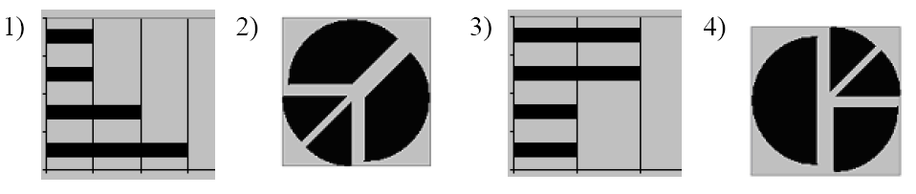

1. Дан фрагмент электронной таблицы:

|  |  |  |
| --- | --- | --- |
|  | А | В |
| 1 | =B1+1 | 1 |
| 2 | =A1+2 | 2 |
| 3 | =B2-1 |  |
| 4 | =A3 |  |

После выполнения вычислений, была построена диаграмма по значениям диапазона ячеек A1:A4. Укажите получившуюся диаграмму.

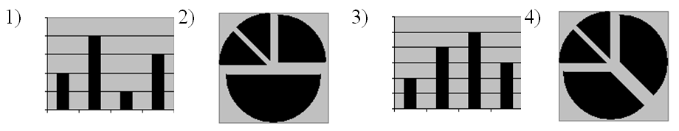

1. Все ученики старших классов (с 9-го по 11-й) участвовали в школьной спартакиаде. По результатам соревнований каждый из них получил от 0 до 3 баллов. На диаграмме 1 показано количество по классам, а на диаграмме 2 – количество учеников, набравших баллы от 0 до 3.

|  |  |
| --- | --- |
| Диаграмма 1 | Диаграмма 2 |
|  |  |

Какое из этих утверждений следует из анализа обеих диаграмм?

1) Среди учеников 9 класса есть хотя бы один, набравший 2 или 3 балла.

2) Все ученики, набравшие 0 баллов, могут быть 9-классниками.

3) Все 10-классники могли набрать ровно по 2 балла.

4) Среди набравших 3 балла нет ни одного 10-классника.

1. В магазине продаются мячи четырех цветов (синие, зеленые, красные и желтые) и трех размеров (большие, средние и маленькие). На диаграмме 1 показано количество мячей разного размера, а на диаграмме 2 – распределение мячей по цветам.

|  |  |
| --- | --- |
| Диаграмма 1 | Диаграмма 2 |
|  |  |

Какое из этих утверждений следует из анализа обеих диаграмм?

1) Все маленькие мячи могут быть синими или желтыми.

2) Среди больших мячей найдется хотя бы один красный.

3) Среди маленьких мячей найдется хотя бы один зеленый или красный.

4) Все красные мячи могут быть среднего размера.

1. Дан фрагмент электронной таблицы:

|  |  |  |  |
| --- | --- | --- | --- |
|  | А | В | C |
| 1 | **2** | **3** | **???** |
| 2 | **=C1-2*B1** | **=2*B1-A1** | **=C1/2** |

Какое целое число должно быть записано в ячейке C1, чтобы построенная после выполнения вычислений диаграмма по значениям диапазона ячеек A2:С2 соответствовала рисунку? Известно, что все значения диапазона, по которым построена диаграмма, имеют один и тот же знак.

1. Дан фрагмент электронной таблицы:

|  |  |  |  |
| --- | --- | --- | --- |
|  | А | В | C |
| 1 | **1** | **???** | **3** |
| 2 | **=2*B1+A1** | **=B1+C1** | **=3*B1-A1** |

Какое целое число должно быть записано в ячейке B1, чтобы построенная после выполнения вычислений диаграмма по значениям диапазона ячеек A2:С2 соответствовала рисунку? Известно, что все значения диапазона, по которым построена диаграмма, имеют один и тот же знак.